Choc culturel et adaptation
Kalervo Oberg a été le premier anthropologue à utiliser l’expression "choc culturel" :
une expérience de stress et de désorientation vécue par
la personne qui doit apprendre à vivre dans une nouvelle culture.
Le choc survient parce que l’individu quitte un milieu familier et connu pour se plonger dans un milieu inconnu. Il survient alors une perte de nombreux repères qui orientent son action de tous les jours. Changer de milieu est un défi passionnant, qui comporte toutefois son lot d’anxiété et de stress.
Lorsqu’on est confronté à une nouvelle culture, tous les repères et indices sur lesquels on se base dans notre vie de tous les jours pour agir efficacement disparaissent. La culture régit chaque aspect de nos vies : quand donner une poignée de main, quoi dire lorsqu’on rencontre des gens, quand et quel montant d’argent laisser en pourboire dans un bar ou au restaurant, comment faire des achats, quand accepter ou refuser des invitations, etc.
Ces gestes anodins doivent être réappris lorsqu’on change de milieu culturel. Les valeurs et les croyances de votre nouvelle société d’accueil peuvent également différer ou entrer en contradiction avec celles de votre pays d’origine. Finalement, en vous installant dans un nouveau pays, vous devez reconstruire entièrement votre réseau social et faire de nouvelles connaissances, ce qui nécessite beaucoup de temps et d’énergie.
Le choc culturel peut être représenté par une courbe en "U"
divisée en trois grandes étapes :
la lune de miel, la crise et l’adaptation.

Ces étapes se mélangent, s’entrecroisent et ont une durée différente selon les personnes.

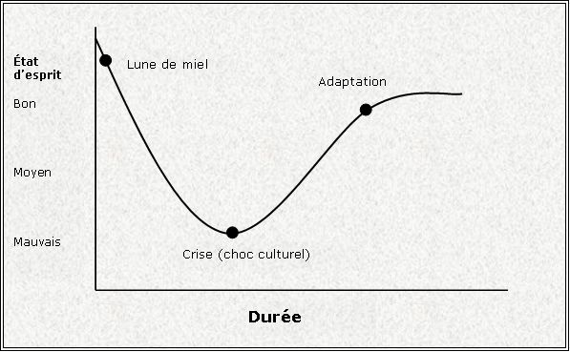

1. Lune de miel
Dans les quelques jours ou semaines quand vous venez d'arriver, vous éprouvez des sentiments d’euphorie et d’excitation. Vous avez alors beaucoup d'attentes concernant votre séjour. À l’arrivée dans votre nouveau pays, tout est nouveau, exotique et tout semble parfait. Vous avez une attitude très positive, vous avez envie de tout voir, de tout goûter et de faire de nouvelles expériences.

2. Crise ou confrontation
C’est à ce moment que vous passez de la phase « vie touristique » à la phase « séjour à l’étranger ». C’est une période de désillusion où les différences entre le pays que vous visitez et votre pays d’origine vous sautent aux yeux. Vous idéalisez le pays que vous venez de quitter et vous posez un jugement systématiquement négatif sur l'autre pays . Vous vous sentez désorienté par la perte de vos repères habituels et éprouvez de la difficulté à agir efficacement dans la société.
SYMPTÔMES: Vous pouvez être affecté par un ou plusieurs des symptômes suivants :
- confusion  - frustration  - impuissance  - isolement | - ennui  - perte d’appétit  - irritabilité  - stress | - hostilité envers le pays d’accueil et ses habitants  - fatigue et mal de tête.  - nostalgie et mal du pays

3. Adaptation
L’adaptation est graduelle et exige du temps et de la patience. Peu à peu, vous apprenez à accepter, sans juger, la culture différente, les gens, leurs coutumes et leurs valeurs. Vous commencez à construire votre réseau social, vous vous sentez moins isolé et, comme vous commencez à comprendre les coutumes de la société, vous vous sentez moins impuissant, plus compétent. Vous trouvez un juste milieu entre les valeurs de la société d’origine et celles de la société d’accueil. Le nouveau devient petit à petit l’habituel.

Surmonter le choc culturel
Il n’y a aucune solution magique pour surmonter le choc culturel. Chaque personne doit apprendre à trouver un équilibre personnel entre les valeurs de son pays d’origine et celles de son pays d’accueil. Mais déjà le fait de savoir ce qu’est le choc culturel et de pouvoir nommer ce qu’on ressent, est soulageant. Les meilleures stratégies à adopter sont de se donner du temps, de résister à la tentation de se replier sur soi et d’avoir des attentes moins élevées par rapport à soi-même et au pays d’accueil.

Pistes d’action pour minimiser les effets du choc culturel

1. Évitez l’isolement
2. Soyez curieux

3. Soyez tolérant, ouvert d’esprit et flexible
4. Évitez les jugements trop hâtifs

5. Soyez patient avec vous et avec les autres.

Sources
Du choc culturel à l’intégration, Sonja Susnjar. Article tiré du Bulletin Vies-à-vies, vol. 4, no.5, avril 1992, Université de Montréal.

